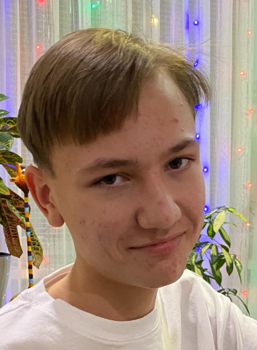
Турченков Тимофей Сергеевич

Дата рождения: 05.04.2011
Электронная почта: timofejturcenkov291@gmail.com

Обучаюсь в 8 классе детской школы искусств на художественном отделении, являюсь призёром, лауреатом и участником конкурсов различных уровней.

С 2021 г. занимаюсь в анимационной студии. Срежиссировал и снял с командой пластилиновый анимационный фильм "Мелодии подвигов" (2025 г.)

Являюсь волонтёром культуры на ДОБРО.РУ

Участие в профессиональных конкурсах

Год | Уровень участия | Наименование конкурса профессионального мастерства | Результат
2021 | Международный | Международный очный конкурс по изобразительному искусству ВСЕРОССИЙСКИЙ ИЗОБРАЗИТЕЛЬНЫЙ ДИКТАНТ | Сертификат участника
2022 | Муниципальный | Городской муниципальный конкурс мультимедийных проектов ЯВНАУКЕ | Сертификат участника
2022 | Международный | Международный конкурс детского и юношеского творчества ИЗДАЛЕКА ДОЛГО ТЕЧЕТ РЕКА ВОЛГА | Сертификат участника
2022 | Муниципальный | Городская выставка ОСЕННИХ КРАСОК ХОРОВОД | Диплом участника
2022 | Муниципальный | Городская выставка СКАЗОЧНЫЙ МИР КОРНЕЯ ЧУКОВСКОГО | Диплом участника
2022 | Международный | Международный конкурс-фестиваль детского, юношеского и взрослого творчества  Я ГОРЖУСЬ ТОБОЙ, РОССИЯ  Я ЛЮБЛЮ ТЕБЯ, РОССИЯ | Диплом Дипломанта 2 степени
2022 | Всероссийский | Всероссийский конкурс изобразительного искусства СКАЗКА ДАРИТ ВДОХНОВЕНИЕ | Дипломант
2022 | Международный | Международный очный конкурс по изобразительному искусству ВСЕРОССИЙСКИЙ ИЗОБРАЗИТЕЛЬНЫЙ ДИКТАНТ | Сертификат участника
2023 | Всероссийский | Всероссийский творческий конкурс, посвященный основателю Чебоксарского художественного училища Ф. С. Быкову | Сертификат участника
2023 | Муниципальный | Муниципальный детский конкурс рисунков ПАМЯТЬ ЖИВА | Диплом участника
2023 | Международный | Международный проект детского творчества КРАСНАЯ КНИГА ГЛАЗАМИ ДЕТЕЙ | Диплом лауреата
2023 | Муниципальное | Муниципальная выставка графических работ | Диплом участника
2024 | Межрегиональный | Межрегиональный конкурс компьютерной графики и анимации ВОЛШЕБСТВО КО ДНЮ МАТЕРИ | Диплом лауреата
2024 | Муниципальный | Городской концерт и выставка детского творчества РАДУГА ДРУЖБЫ | Благодарность
2024 | Всероссийский | Всероссийская виртуальная арт-акция МОЯ СЕМЬЯ | Сертификат участника
2025 | Районный | Районный конкурс видеороликов  ФИЛЬМ О ВОЙНЕ МОИМИ ГЛАЗАМИ,  в рамках гражданско-патриотического проекта  ЖИВИ И ПОМНИ | Диплом 1 степени
2025 | Всероссийский | Всероссийский конкурс творческих работ учащихся детских художественных школ и художественных отделений школ искусств РОДОМ ИЗ ДЕТСТВА | Сертификат участника
2025 | Всероссийский | Всероссийский детский творческий конкурс  Я ЛЕПЛЮ ИЗ ПЛАСТИЛИНА | Диплом 1 место
2025 | Всероссийский | Всероссийский детский творческий конкурс поделок из материалов для лепки  ВОЛШЕБНЫЙ МИР | Диплом 3 место
2025 | Международный | Международный конкурс детского художественного творчества ВЕСНА СЕВЕРА | Диплом лауреат 3 степени
2025 | Всероссийский | Всероссийский детский творческий конкурс  ПРАЗДНИК СВЕТЛОЙ ПАСХИ | Диплом 1 место
2025 | Всероссийский | Всероссийский открытый конкурс мультфильмов для детей и взрослых МИР АНИМАЦИИ | Диплом 1 место
2025 | Муниципальный | Открытый городской фестиваль-конкурс  СЕВЕРНАЯ РАДУГА | Диплом 3 степени
2025 | Муниципальный | Зв создание фильма МЕЛОДИИ ПОДВИГОВ | Диплом первой степени

